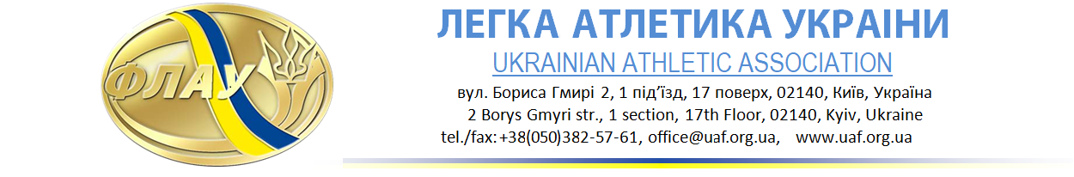

10 січня

ПРЕС-РЕЛІЗ

Обираємо найкращих легкоатлетів грудня-2018
ФЛАУ починає голосування з метою визначення найкращих легкоатлетів грудня в Україні. Голосування триває до 10:00 понеділка, 14 січня.
Журналісти можуть надсилати свої відповіді на електронну адресу ukr.athletic@gmail.com.
Голосування для вболівальників ТУТ.
ЖІНКИ
Ярослава МАГУЧІХ – на міжнародних змаганнях зі стрибків у висоту у приміщенні (Мінськ) стала четвертою з юніорським рекордом Європи у приміщенні і повторенням найкращого досягнення світу серед атлеток U18 (1,96 м).
Катерина ТАБАШНИК – на міжнародних змаганнях зі стрибків у висоту у приміщенні (Мінськ) посіла друге місце з другим результатом сезону у світі у приміщенні й особистим рекордом (1,98 м).
Софія ЯРЕМЧУК – перемогла на міжнародних змаганнях в Італії з бігу на 10 км по шосе Best Woman (33.10 хв) і стала другою на Atleticom We Run Rome 10 km (33.34 хв).

ЧОЛОВІКИ
Дмитро ДЕМ’ЯНЮК – посів друге місце на міжнародних змаганнях зі стрибків у висоту у приміщенні (Мінськ) з результатом 2,20 м.
Василь КОВАЛЬ – посів 39-те місце у змаганнях серед чоловіків на чемпіонаті Європи з кросу, подолавши 10,3 км за 30.19 хв.
Ігор РУСС – посів сьоме місце на марафоні у Мерсіні з часом 2:19.24 год.
Переможців визначатимуть згідно з результатами голосування у трьох категоріях: ЗМІ, вболівальники й експерти.
Прес-служба Легкої атлетики України
www.uaf.org.ua
www.facebook.com/UkrainianAthletics
www.youtube.com/UkrAthletic

